Noël, c’est le jour le plus beau. Moi, je rêve d’avoir un vélo, un château fort ou des légos. J’attends le sapin, les bougies, les boules et le gâteau aussi. J’attends les étoiles dorées et ma chère mamie adorée.
Entoure les cadeaux que Boub souhaiterait avoir :

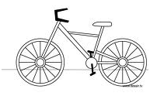 | 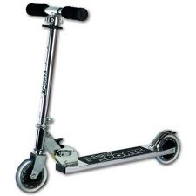 | 
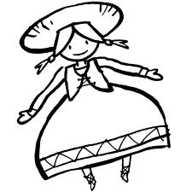 | 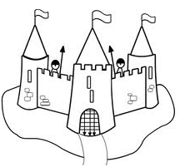 | 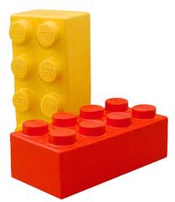

Entoure les cadeaux que Boub souhaiterait avoir :

Entoure les cadeaux que Boub souhaiterait avoir :

Entoure les cadeaux que Boub souhaiterait avoir :

Entoure les cadeaux que Boub souhaiterait avoir :

Colorie chaque dessin de la bonne couleur :

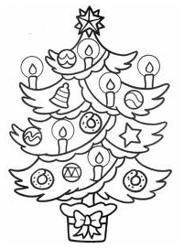 | les étoiles en bleu
 | les bougies en jaune
 | les boules en rouge
 | le sapin en vert

Colorie chaque dessin de la bonne couleur :

les étoiles en bleu
les bougies en jaune
les boules en rouge
le sapin en vert

Colorie chaque dessin de la bonne couleur :

les étoiles en bleu
les bougies en jaune
les boules en rouge
le sapin en vert

Colorie chaque dessin de la bonne couleur :

les étoiles en bleu
les bougies en jaune
les boules en rouge
le sapin en vert

